
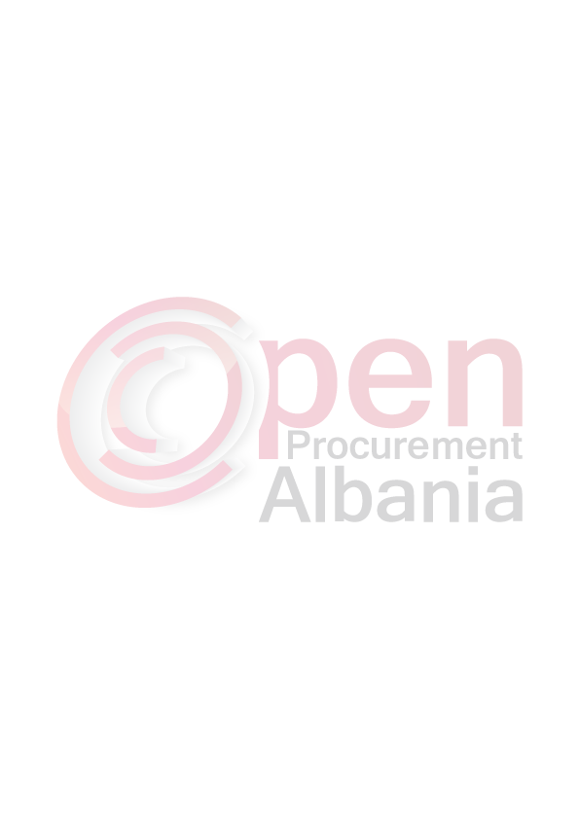
Shoqeria “Ujesjelles Kanalizime Elbasan” sh.a.

Nr.________Prot. Elbasan me ___.___.2016

FORMULARI I NJOFTIMIT TE KONTRATES
(Kopje e permbledhur e cila do te publikohet ne buletin)

1. Autoriteti kontraktor: SHOQERIA “UKE” SHA.
adresa: Lagja “Brigada 17 Sulmuese”, ish Knvikti i Shkolles “Onufri”, Elbasan,
NIPT L43121201L
nr.tel: +355 54 240 755
email: ukelbasan@gmail.com

2. Lloji i procedures se prokurimit: “KERKESE PER PROPOZIM” (Mallra).

3. Objekti i prokurimit: “Riparim dhe furnizim vendosje pjese kembimi automjete 2016”.

4. Fondi limit: 4.194.203 (kater milion e njeqind e nentedhjete e kater mije e dyqind e tre) leke pa tvsh.

5. Burimi i financimit: Te ardhurat e veta te shoqerise “UKE” sha (shoqeri tregtare me kapital shteteror, institucion jo buxhetor).
6. Kategoria e Shpenzimit buxhetor: Shpenzime.
7. Afati per levrimin e mallit: nga momenti i lidhjes se kontrates deri me 31.12.2016.
8. Data e zhvillimit te tenderit: 08.07.2016, ora 14.⁰⁰.
Vendi: Zyrat e shoqerise “UKE” sha Elbasan, www.app.gov.al.

9. Data e zhvillimit te tenderit: 08.07.2016, ora 14.⁰⁰.
Vendi: Zyrat e shoqerise “UKE” sha Elbasan, www.app.gov.al.

TITULLARI I AUTORITETIT KONTRAKTOR
ADMINISTRATORI
Florjan XHEMALAJ

